附件3：
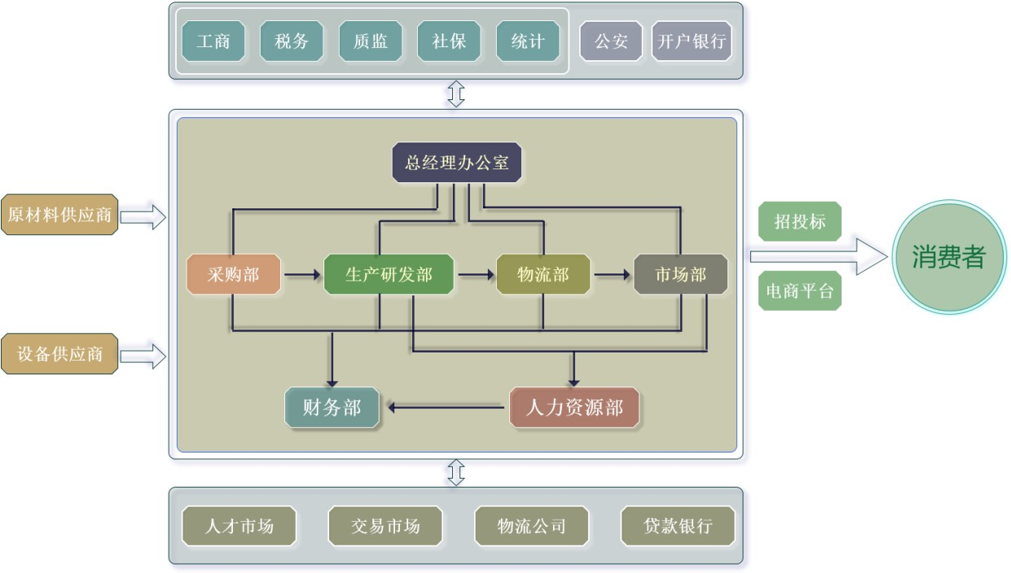
一、平台基本架构
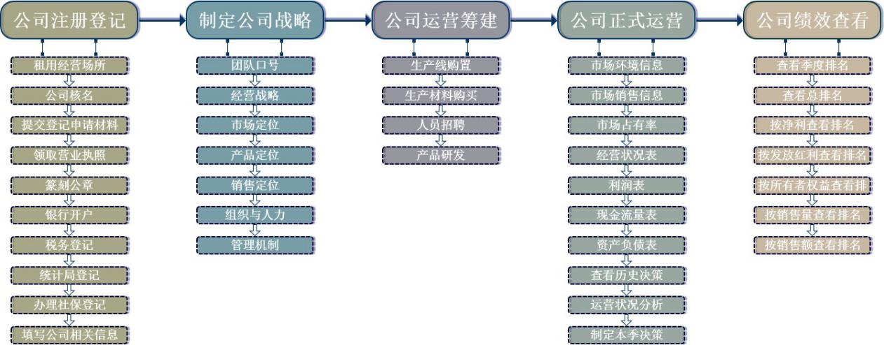
二、平台运营流程
三、总经办须知
1、关于公司筹建
公司筹建阶段主要进行公司正式运营前的各项筹备工作，还未开始正式运营，为设定公平竞争环境，筹备阶段可用资金为系统设定数，不能贷款，原材料单价系统设定为 1.5 元，研发投入系统设定为至少 50 万（保证产品能够顺利研发出来，达到合格产品的要求），生产线、原材料、员工工资、招聘费、培训费、研发投入等所有投资之和不能超过系统设定数值（数值为 650 万）。筹建期即为第 0 季。
2、关于公司破产
系统设定当公司负债/所有者权益大于等于 10 时，公司宣告破产，原则上不得继续开展公司运营。
3、关于经营净现值
系统采用了国际惯用的财务管理指标经营净现值（英文名 Net Present Value，简称 NPV）来衡量公司一定周期内的经营绩效。
其中，k 表示折现率，由指导教师根据具体情况设置，n 表示经营季度数。四、市场部须知
1、关于招投标
1） 中标订单量为某市场的中标订单量等于该市场中标的各个采购需求之和。
2） 招投标销量：当某市场产品投放量和库存量大于等于中标订单量时，招投标销量等于中标订单量，剩余产品满足零售渠道的销售:当某市场产品投放量和库存量小于中标订单量时，招投标销量等于能够满足的中标订单量之和， 按照中标的时间先后顺序满足中标订单。
3） 订单违约：当某市场产品投放量和库存量小于中标订单量时，则发生违约行为，扣除相应订单的履约保证金， 同时下一季不能在该市场参与投标活动。
4） 招投标费用：每参加一次招投标会产生相应费用，如：购买标书费、标书打印费、交通费、劳务费等，招投标费用按照一次 1000 元计算。投标保证金一般按照招标项目采购预算金额的 2%收取。履约保证金一般按照中标合同金额的 10%收取。
2、关于定价
系统设定产品价格区间，在此区间范围内，产品可以自主定价，一般来讲，价格越高，市场需求越小，价格越低， 市场需求越大。本次系统设定的价格区间为[5 元，9 元]。
3、关于营销投入
投入营销费用可以提高品牌知名度，费用投入遵循边际效用递减规律。一般来讲，产品品牌知名度越高，市场需求越大，产品品牌知名度越低，市场需求越小。营销费用存在一定的递延效果，80%的营销效果在本季产生，20%的营销效果则在下一季产生。
4、关于销售量
销售量大小取决于三个方面:市场需求量、实际产品投放量和库存量、客服人员数量。本季销售总量等于各个市场的销量之和。
5、关于市场占有率
市场占有率分为各公司总的市场占有率和各公司各市场的市场占有率，按照销量计算。上季市场占有率对本季市场需求量有影响，上季市场占有率越高，本季市场需求量将会越多，反之越少。
6、关于经济增长指数
经济增长指数越高，说明经济环境越好，市场购买力越强，市场需求量相应越大。反之亦然。
7、关于物价指数
消费者物价指数越高，说明市场物价越高，将会影响消费者的购买热情，市场购买力下降，市场需求量相应减少。反之亦然。
8、关于季节指数
季节指数越高，说明该季节越是销售的旺季，市场购买力越强，市场需求量相应越大。反之亦然。
9、关于产品生命周期
产品生命周期分为:导入、成长、成熟和衰退四个阶段。按成长快慢分为:高成长，中成长，低成长。产品生命周期指数越高，说明产品越成熟，市场购买力越强，市场需求量相应越大。反之亦然。
五、采购部须知
1、关于原材料采购成本
原材料购买是一个商品交易过程，包括选择供应商、商务洽谈、签订买卖合同、物流发货等，因此当季购买的原材料当季不能使用，下季才能使用。原材料价格不是一直不变的，它受市场供求关系的影响不断发生波动，筹备期原材料的初始价格为 1. 5 元；如果当季缺少原材料可非正常采购，但是非正常采购原材料的成本较高，每个原材料在
当前市场价格的基础上需要额外支付费用 1.0 元，非正常采购的原材料当季可以使用。
2、关于原材料采购产生费用
订购原材料过程中会产生订购手续费、运费等相关费用
原材料订购数量 1-500,000 单位，产生 40,000 元费用；原材料订购数量 500,001-1,000,000 单位，产生 80,000 元费用；
原材料订购数量 1,000,001-1,500,000 单位，产生 120,000 元费用；原材料订购数量 1,500,001-2,000,000 单位，产生160,000 元费用；原材料订购数量 2,000,001 单位以上，产生 200,000 元费用。
3、关于生产线成本
生产线购买是一个商品交易过程，包括选择供应商、商务洽谈、签订买卖合同、物流发货等，因此当季购买的生产设备当季不能使用，下季才能使用。从第一季开始，每次购买生产线的投资支出不能超过所有者权益的 1/3，系统设定每条新生产线费用为 50 万。
4、关于生产线维护费用
为保证生产线正常运行，会产生日常维修、保养等维护费用。按照生产线数量来计算，生产设备维护费用=单条生产线维护费用×生产线数量，系统设定单条生产线维护费用=12000 元。
5、关于生产线订购过程中产生的费用
购买生产线所产生的相关费用 （包含运费、保险费、安装调试费等费用）。按照生产线数量计算订购费用，单条生产线订购费用为 10 万元。
六、生产研发部须知
1、关于实际生产量
实际生产量大小取决于三个方面:生产线数量(产能)、技术工人数量和原材料数量(原材料库存)。每条新生产线在生产周期内每天按照一个班次能生产的产品数量为 5 万，生产一个产品需要 1. 35 个原材料。生产线使用一整季后， 每季产能会在之前的基础上减少 2.5%。
2、关于产能和实际产能
产能指在一个生产周期内所有生产线一天工作 8 小时(一个班次)的生产量。实际产能指在考虑技术工人和生产线的匹配后，可启用生产线的产能，实际产能=产能× (可启用的生产线数/生产线总数)。
3、关于生产排班
产品采用轮班制方式进行生产，即 3 个生产班次（白班、中班、夜班）轮流生产。白班工作时间为 8:00-16:00，中班工作时间为 16:00-24:00，夜班工作时间为 00:00-8:00。各个班次的管理费用和人工费用不同。
4、关于生产加班
系统设定每个班次的正常工作时间都是 8 个小时，若 1 个班次生产无法完成生产任务，可以加班，但是加班时间最多 4 个小时，夜班不允许再加班。如果加班超过 4 个小时，则加班取消，需要另外启动下一个班次进行生产。产品生产时，如果启动 2 个班次(白班、中班)，则第一个班次无需加班；如果启动 3 个班次(白班、中班和夜班)，则各个班次都无需加班。生产部门可以按照市场需求开展大规模生产，但是每天最多只能按照 3 个班次轮流生产，在生产周期内最大生产量为产能的 3 倍。
5、关于研发投入
研发投入包括产品设计、制造工艺流程、部品检验流程、管理流程等内容。投入研发费用可以提高产品质量，费用投入遵循边际效用递减规律。一般来讲，产品质量水平越高，市场需求越大，产品质量水平越低，市场需求越小。研发费用存在递延效果，20%的研发效果在本季产生，80%的研发效果则在下一季产生。
七、物流部须知
1、关于计划生产量和市场投放量
公司运营过程中，产品通过物流部投放到各个市场。各个市场的投放量总和与计划生产量相等。产品可能形成存货， 在财务报表中，产成品存货价值修正=上季产成品存货价值-本季产成品存货价值。为保管产成品会发生成本，产成品库存持有成本=0.5×季末产成品存货数量。
2、关于产品紧急调拨
物流部结合公司运营需要，可以对产品进行各个市场间的紧急调拨，各个市场间紧急调拨会产生费用，费用包括固定费用和变动费用。
紧急调拨费用如下：
各个市场之间的紧急调拨费用
 | 华北市场 | 华中市场 | 华南市场 | 华东市场
固定费用  （元） | 10000 | 10000 | 10000 | 10000
变动费用  （元） | 华北-华中：0.4  华北-华南：0.7  华北-华东：0.8 | 华中-华北：0.4  华中-华南：0.4  华中-华东：0.5 | 华南-华北：0.7  华南-华中：0.4  华南-华东：0.4 | 华东-华北：0.8  华东-华中：0.5  华东-华南：0.4
3、关于运输费用
产品生产出库后，从生产工厂投放到各个市场产生运输费用，系统设定华北、华中、华南和华东市场的单个产品运费分别为：0.4 元、0.1 元、0.4 元、0.5 元。
八、人力资源部须知
1、关于市场客服人员
为保障市场营销，人资部需要招聘市场客服人员，客服人员数量越多，销售的产品越多。如果市场需求足够大、生产产品数量足够多，但是客服人员数量匹配不足，也无法保证能够销售更多的产品。新招聘客服人员(新员工)在培训期间不能销售产品，市场预计销量和所需客服人员(正式员工)数量之间的基本对应关系为：市场预计销量 0-100000 所需客服人员（正式员工）1 人；市场预计销量 100001-200000 所需客服人员（正式员工）2 人；市场预计销量200001-300000 所需客服人员（正式员工）3 人；市场预计销量 300001-400000 所需客服人员（正式员工）4 人，以此类推。
2、关于生产技术工人
为保证生产线的正常生产，人资部需要招聘技术工人。每条生产线需要配备 3 个熟练的技术工人(正式员工)，最多可以进行 3 个班次的生产，最大生产量为产能的 3 倍。新招聘技术工人(新员工)在培训期间不能操作生产线，只能做一些辅助性工作，包括协助老员工生产、产成品检验、物料盘点、车间整理等相对简单的工作。如果一条生产线无法配齐 3 个熟练的技术工人，则该生产线不能开启，无法进行产品生产。
3、关于员工招聘与培训、一次性安置等费用
公司每招聘一个工作人员，需要产生人员招聘费用 500 元。人员培训主要包括客服人员和技术工人的培训，对于新入职的客服人员和技术工人需要进行为期一季度的培训，每人的培训费用为 1000 元。每解聘一名员工，需要产生一次性生活安置费，其中：客服人员 6000 元，技术工人 5000 元。
4、关于员工工资
系统设定各个地区市场客服人员（正式员工）的工资统一为每人 3000 元/月，一个季度的工资为 9000 元。新招聘客服人员在培训期间的工资折半，为每人 1500 元/月，一个季度的工资为 4500 元，下一个季度转为正式员工。系统设定熟练的技术工人（正式员工）的工资为每人 2500 元/月，一个季度的工资为 7500 元；新招聘技术工人在培训期间的工资为每人 1250 元/月，一个季度的工资为 3750 元，下一个季度转为正式员工。
九、财务部须知
1、关于融资业务
公司正式运营后，可以根据运营需要向银行借款，同时可以根据运营需要进行还款。当借款未还时，每一季会产生银行利息，利息计算详见资产负债表。当季的借款直接到达公司账户，可以在当季直接使用。借款和还款行为发生在季初，银行利息则在季末结算，还款的金额只能从公司账面剩余现金中支出。注意：借款时不能还款，还款时不能借款，借款和还款不能同时进行。
2、关于正常和非正常负债
正常负债指公司运营过程中，出现资金短缺，由财务部与银行合作产生的正常经营性借款。为保障公司能持续经营， 系统开通政策性借款自动配给功能，结合公司的综合运营情况，当公司正常经营银行借款数额不够时，系统通过大数据分析按规则自动配给公司借款，产生非正常负债（详见资产负债表）。非正常负债的利息较高，当季非正常负债在下一季按照非正常负债利率计算一次利息之后，非正常负债变为正常负债，之后按照正常负债的利率计算银行利息。在公司经营时，进行合理融资，尽量规避和减少发生非正常负债。
3、关于可用现金和红利发放
系统设定当季销售收入的 50%可以在当季直接使用，当季可用现金等于当季销售收入的 50%和上季账面剩余现金之和。系统设定当所有者权益超过 800 万时，才有资格发放红利。
4、关于财务费用和税费
财务费用有正常负债利息和非正常负债利息。正常负债利息=正常负债×(年利率/4)，非正常负债利息=非正常负债×4×(年利率/4)。增值税=[销售收入/（1+增值税率）] ×增值税率。附加税=增值税×附加税税率。公司所得税=[销售收入/（1+增值税率）- 总成本- 附加税] ×公司所得税率，其中：总成本=产品成本+销售费用+管理费用+财务费用。相关比率由教师端进行设定。
5、关于资产负债表
科目 | 具体说明
现金 | 本季季末公司剩余现金，现金=本季季末现金余额。
原材料存货价值 | 原材料存货价值=单位原材料成本×季末原材料存货数量。
产成品存货价值 | 产成品存货价值＝单位产成品价值（一般为 4 元）×季末产成品存货数量。
生产设备价值 | 生产设备价值=季初生产设备价值－生产线折旧＋本季生产线投资额。
负债 | 包括正常负债和非正常负债。  当上季季末现金余额+本季现金流量大于等于 1/2×销售收入时，非正常负债=0；本季季末现金余额=上季季末现金余额+本季现金流量。  当上季季末现金余额+本季现金流量小于 1/2×销售收入时，非正常负债=1/2×销售收入-
 | （上季季末现金余额+本季现金流量）；本季季末现金余额=1/2×销售收入。
所有者权益 | 公司资产扣除负债后由所有者享有的剩余权益。
6、关于现金流量表
科目 | 具体说明
现金费用支出 | 现金费用支出指本季利润表中所有支出项，除去原材料耗用、生产线折旧和产成品存货  价值修正。
购料支出 | 购买原材料所花费的现金。
生产线投资支出 | 购买生产设备所花费的现金。
本季现金流量 | 本季现金流量=流入现金-流出现金。
季末现金余额 | 本季季末现金余额=上季季末现金余额+本季现金流量。
7、关于利润表

科目 | 具体说明
销售收入 | 某市场销售收入=价格×销售量。
其它收入 | 包括返还的投标保证金、履约保证金。
研发费用 | 投入研发费用可以提高产品的质量。
班次管理费用 | 各个生产班次有相应的固定管理费用，具体如下所示：  如果 0<生产量≤1.5 倍产能，那么启动一个班次（白班），相应的班次管理费用为 10000  元；  如果 1.5 倍产能<生产量≤2.5 倍产能，那么启动两个班次（白班、中班），相应的班次管理费用为 15000 元；  如果 2.5 倍产能<生产量≤3 倍产能，那么启动三个班次（白班、中班和夜班），相应的  班次管理费用为 20000 元。
人工费用 | 为生产本季产品所花费的人工成本，不同班次的单位人工成本不同，单位成本指在某一班次生产单位产品的人工成本，具体如下所示：  白班单位人工成本为 1.2 元；白班加班单位人工成本为 1.3 元；中班单位人工成本为 1.4  元；中班加班单位人工成本为 1.5 元；夜班单位人工成本为 1.6 元。人工费用=单位人工成本×生产数量。
原材料耗用 | 为生产本季产品所花费的材料成本，原材料耗用=单位材料成本×耗用原材料数量，单位  材料成本=(当季购料金额+上季原材料存货价值)/(当季购料数量+上季原材料存货量)。
原材料订购成本 | 订购原材料过程中所产生的相关费用（含订购手续费、运费等）。详细见采购部须知。
原材料非正常采购费  用 | 当发生原材料非正常采购时，每个原材料在当前市场价格的基础上需要额外支付非正常  采购费用 1.0 元，非正常采购的原材料当季可以使用。
生产线维护费用 | 保证生产线正常运行所花费的日常维修保养费用。按照生产线数量来计算，生产线维护  费用=单条生产线维护费用×生产线数量，单条生产线维护费用=12000 元。
生产线订购成本 | 购买生产线设备所产生的费用（包含运费、保险费、安装调试费等费用）。按照生产线数  量计算订购成本，单条生产线订购成本为 10 万元。
生产线折旧 | 生产线折旧每季都以 2.5%的比例进行，生产线折旧= 季初设备帐面价值×2.5%。
产成品存货价值修正 | 产成品存货价值修正=上季产成品存货价值-本季产成品存货价值。
招投标费用 | 每参加一次招投标会产生相应费用，如：购买标书费、标书打印费、交通费、劳务费等，  招投标费用按照一次 1000 元计算。
投标保证金 | 投标保证金一般按照招标项目采购预算金额的 2%收取。
履约保证金 | 履约保证金一般按照中标合同金额的 10%收取。
营销费用 | 华北、华中、华南和华东市场的总营销费用，投入营销费用可以提高产品的品牌知名度。
运输费用 | 从生产工厂到各个市场的运输费用，华北、华中、华南和华东市场的单个产品运费分别  为：0.4 元、0.1 元、0.4 元、0.5 元。
紧急调拨费用 | 具体费用详见物流部须知。
招聘费 | 每招聘一个工作人员，需要支付人员招聘费用 500 元。

培训费 | 人员培训主要包括客服人员和技术工人的培训。对于新入职的客服人员和技工人需要进  行为期一季度的培训，每人的培训费用为 1000 元。
员工工资 | 详见人力资源部须知。
一次性生活安置费 | 客服人员 6000 元；技术工人 5000 元。
原材料仓储费用 | 为保管原材料所发生的成本，原物料库存持有成本=季初原物料存货价值×10%。
产成品仓储费用 | 为保管产成品所发生的成本，产成品库存持有成本=0.5×季末产成品存货数量。
银行利息 | 正常负债利息=正常负债×(年利率/4)，非正常负债利息=非正常负债×4×(年利率/4)。
增值税 | 增值税=[销售收入/（1+增值税率）]×增值税率。
附加税 | 附加税=增值税×附加税税率。
公司所得税 | 公司所得税=[销售收入/（1+增值税率）- 总成本- 附加税]×公司所得税率。其中：总  成本=产品成本+销售费用+管理费用+财务费用。
净利润 | 净利润=销售收入-产品成本-销售费用-管理费用-财务费用-税费。
- 评分标准说明
竞赛评分遵循“公平、公正、公开”的原则。每个季度末系统根据运营规则自动评分，无人为因素干扰并实时列出各参赛团队的运营状况，八个季度运营结束，各赛场成绩按照评分标准自动评分排名。
数字经济企业运营虚拟仿真大赛参赛队成绩以企业经营绩效得分衡量，经营绩效得分=盈利能力评分+偿债能力评分+发展潜力评分+团队表现评分。竞赛成绩在各组内进行排名，破产企业按照破产季度、净现值排名（后破产企业排名靠前，在同一季度破产按照净现值排名），如净现值一致，按资产负债率排名（资产负债率低排名靠前）。评分标准包括4个一级指标和8个二级指标，具体评分标准如下：
1、评分指标
一级指标  （满分值） | 二级指标  （满分值） | 指标说明
盈利能力  （80 分） | 净现值（80 分） | 净现值越大，公司盈利能力越强。
偿债能力  （5 分） | 资产负债率（5 分） | 资产负债率=总负债/总资产，资产负债率高低衡量公司偿债能力强弱。
发展潜力  （10 分） | 研发投入（3 分） | 研发投入效果通过产品质量水平高低来衡量
 | 营销投入（3 分） | 营销投入效果通过产品品牌知名度高低来衡量。
 | 市场潜力（4 分） | 市场潜力通过公司市场占有率高低来衡量。
团队表现  （满分 5 分， 采用扣分制） | 采购表现 | 是否出现原材料非正常采购，每次扣 0.2 分。
 | 生产表现 | 计划生产量与实际生产量不符（偏离量大于等于 10 个）每次扣  0.5 分。
 | 财务表现 | 非正常负债数值（万元）按区间分次扣分如下：（50，100]扣 0.05  分；（100，200] 扣 0.10 分；（200，+∞）扣 0.15 分
借款剩余值（万元）按区间分次扣分如下：（100，200]扣 0.05
分；（200，300]扣 0.10 分；（300，+∞）扣 0.15 分。

2、关于盈利能力指标
净现值越大，公司盈利能力越强，评分越高。

其中，k 表示折现率，由组委会根据具体情况设置，n 表示经营季度数。
盈利能力评分=净现值评分。
如果该公司第 n 季末净现值小于等于 0 或者第 n 季末最高净现值小于等于 0，则净现值评分为 0，盈利能力评分也为 0。
3、关于偿债能力指标
偿债能力由资产负债率衡量，资产负债率应该控制在一定的合理区间，具体评分标准如下：
资产负债率 | [0, 0.6] | (0.6,0.7] | (0.7,0.8] | (0.8,0.9] | (0.9,1]
评分 | 5 | 4 | 3 | 2 | 1
偿债能力评分=资产负债率评分。
4、关于发展潜力指标
发展潜力由研发投入、营销投入和市场占有率三项指标衡量。
1）研发投入
研发投入效果以产品质量指数衡量，质量指数越高，研发投入效果越好，评分越高。
如果该公司第 n 季末质量指数等于 0 或者第n 季末最高质量指数等于 0，则研发投入评分为 0。
2）营销投入
营销投入效果以产品品牌指数来衡量，品牌指数越高，营销投入效果越好，评分越高。
判定公司是否经营某市场的依据：如果某公司在最后 3 个季度（第 6、7、8 季度）没有投入任何营销费用，系统判定该公司已经放弃该市场，该市场不计算营销投入评分。
营销投入评分=公司所经营的各个市场营销投入评分的平均值
如果该公司某市场第 n 季末品牌指数等于 0 或者某市场第 n 季末最高品牌指数等于 0，则该公司某市场营销投入评分为 0。
3）市场占有率
市场占有率以该公司第 n 季末总市场占有率来衡量，市场占有率越高，评分越高。

如果该公司第 n 季末市场占有率等于 0 或者第 n 季末最高市场占有率等于 0，则市场占有率评分为 0。
发展潜力评分=研发投入评分+营销投入评分+市场占有率评分。
5、关于团队表现指标
团队表现按采购表现、生产表现、财务表现等相关对应指标，满分为 5 分，采用扣分制，按实际发生扣分项目和次数进行累计扣减，扣完为止，具体扣分项如下：
序号 | 扣分项目 |  | 分值 |  | 备注
1 | 非正常负债数值  （万元） | [0，50] | 0 分 |  | 按次扣分累加
2 |  | (50，100] | 0.05 分 |  | 按次扣分累加
3 |  | (100，200] | 0.10 分 |  | 按次扣分累加
4 |  | (200，+∞) | 0.15 分 |  | 按次扣分累加
5 | 借款剩余值  （万元） | [0，100] | 0 分 |  | 按次扣分累加
6 |  | (100，200] | 0.05 分 |  | 按次扣分累加
7 |  | (200，300] | 0.10 分 |  | 按次扣分累加
8 |  | (300，+∞) | 0.15 分 |  | 按次扣分累加
9 | 原材料非正常采购 |  | 0.2 分 | 按次扣分累加
10 | 计划生产量与实际生产量不符  （大于等于 10 个） |  | 0.5 分 | 按次扣分累加
经营绩效得分=盈利能力评分+偿债能力评分+发展潜力评分+团队表现
评分注意：如果参赛团队出现破产情况，则经营绩效得分为 0 分。

